DIRECCIÓN ACADÉMICA
DEPARTAMENTO DE ELABORACION INDUSTRIAL DE ALIMENTOS
Respeto – Responsabilidad – Resiliencia – Tolerancia

RESPUESTAS GUÍA MIXTA
TEMA: “EQUIPOS DE CONTROL DE CALIDAD”
Modulos: Bodega y Aseguramiento de la Calidad

Nombre: ___________________________________Curso 3°___ Fecha: ____/ Mayo /2020

Objetivos:

1.-Conocer equipo de medición de humedad ambiente en bodegas.
2.- Registrar protocolo de equipo de medición termo-higrómetro.

PREGUNTAS DE LA GUIA

1.- ¿Específicamente que mide este equipo de control de calidad?

2.- ¿Podrías ocupar este equipo para determinar estado de almacenaje de alimentos?

3.- En Bodegas de alimentos ¿Cuál sería su aporte a la calidad?

4.- ¿Cual es la razón técnica, que las bodegas de alimentos no deban superar 60% HR?

5.- Buscar al menos un envase de alimento y detectar si existe alguna indicación de almacenaje que trate sobre estado de temperatura y humedad en que deben guardarse.
Sacar una foto como evidencia de la acción y pegar en esta guía.

RESPUESTAS:

1.- Mide la variación de los grados de humedad y temperatura en un espacio de aire determinado, expresado en HR% ( humedad relativa) y en grados de temperatura Celsius.

2.-Si es un equipo que puede detectar el nivel de humedad de una bodega de alimentos , si la humedad detectada es superior a 60% los alimentos almacenados estarán en riesgo de alteración.

3.- Mantener un control y registro de la humedad y temperatura constante de una bodega que pueda asegurar la calidad de estos parámetros fisicos, y cumplir la normativa emanada de RSA. Ademas colabora con el programa de calidad HACCP.

4.- Sobre 60% esta considerado como un estado HUMEDO, que es el limite de aceptabilidad para una bodega de alimentos. Sobre este limite es de peligro para los alimentos almacenados.

5.-Envase de gelatina

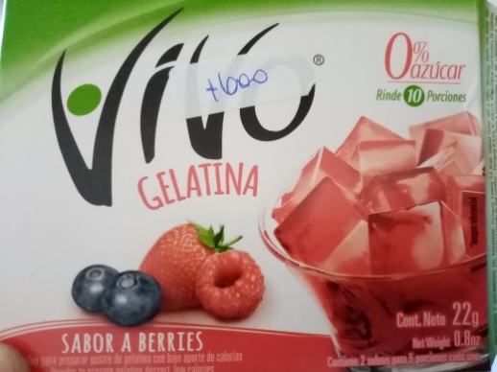

INDICACIONES DEL ENVASE:

1.-AMBIENTE FRESCO: MAXIMO 25° C ( RSA Solicita bodegas de un máximo de 21°C)

2.-AMBIENTE SECO: MAXIMO DE HUMEDAD 60% (RSA Solicita bodegas de un máximo de 60%)

